2025年Facebook用户画像全解析
2025年出海，社媒是出海企业不可或缺的一部分，而Facebook作为全球最重要的社交媒体平台之一，凭借着庞大的用户群体，占据着举足轻重的地位，为出海广告商开辟了一片广阔的市场天地。
今天，我将会根据80+权威调查报告的数据，给大家总结了2025年Facebook与同类社媒平台的对比，及其自身的统计数据要点，为大家深入剖析Facebook用户画像，帮助出海企业精准把握目标用户，并在激烈的市场竞争中，实现广告效果最大化。
一、Facebook VS Google VS TikTok
在聊Facebook在2025年各个维度数据表现情况之前，我们先一起看看它与Google、TikTok之间的对比。
1.用户群体
- Facebook：用户年龄主要在25-44岁，35岁以上居多。而且，地域分布全球覆盖，欧美市场渗透率高。用户行为主要是社交互动，如分享、评论，以及获取信息，兴趣偏好多元化，包括新闻、购物、社群活动等。
- TikTok：用户年轻化，60%的用户为16-24岁，以Z世代主导。新兴市场增长快，如东南亚、拉美等地区。用户主要是娱乐消遣、内容创作，沉浸感强，兴趣偏好集中在潮流、音乐、时尚、短视频娱乐。2024年月活跃用户数突破18亿，2025年可能会逼近20亿。
- Google：用户年龄跨度大，覆盖各个年龄段。其用户主要是有明确搜索需求的人群，地域分布广泛，全球各地都有大量用户。
2.广告效果
- Facebook：广告定向精准，可通过兴趣定向、行为定向和人口统计学定向等方式，实现较好的品牌曝光和潜在客户引导，适合通过数据分析优化转化率，但需要较长时间的积累和优化。
- TikTok：广告效果更具短期爆发性，用户群体活跃、参与度高，适合品牌进行快速传播和互动，通过“挑战”“合作”等方式，迅速提高品牌的热度，适用于快速扩展用户基础并快速引导消费决策的品牌。
- Google：广告的核心优势在于精准的搜索广告定位和即时转化能力，当用户搜索特定关键词时，可第一时间展示相关广告，极大提高广告的有效性和转化率，适合目标明确、已具备购买或咨询意图的用户，适合产品推广、服务咨询等即时需求的广告主。
3.广告成本
- Facebook：广告成本相对稳定，且有多种账号类型可供选择，满足不同地区、行业和预算的需求。
- TikTok：广告投放的前期成本相对较高，信息流广告投放每星期在1万美元上下，每天最低预算在50美元左右。不过，其广告投入是前高后低，与Facebook刚好相反。
- Google：广告成本因关键词的竞争程度而异，热门关键词的出价可能较高，但整体较为灵活，广告主可根据预算和目标进行调整。
4.适用场景
- Facebook：适合目标用户年龄偏大或需精准定向的业务，如本地服务、B2B等，也适合追求直接转化的业务，如电商、线索收集等。
- TikTok：适合目标用户为Z世代/千禧一代的品牌，适合品牌曝光、年轻化营销，如美妆、时尚、快消品等。
- Google：适合有明确推广需求，希望快速获得潜在客户线索的企业，如B2B服务、教育机构、金融产品等，也适合希望通过关键词优化提升网站流量和产品销量的电商企业。
二、Facebook基础数据统计情况
了解了Facebook与Google、TikTok的大致差别之后，下面我聚焦Facebook这一平台，和大家分享2025年Facebook的数据统计情况，主要分为用户规模、用户地区分布、用户增长趋势、用户使用习惯、平台影响力等五个方面：
1.用户规模
- 月活跃用户（MAU）：截至2025年Q1，Facebook的月活跃用户超过30亿。
- 日活跃用户（DAU）：2025年，每天有21.1亿用户访问Facebook平台。
2.用户地区分布
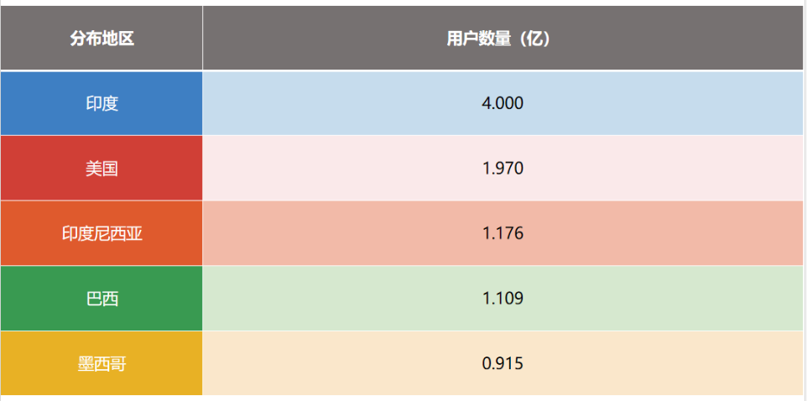
注*：新兴市场如印尼、墨西哥贡献显著，占新增用户总量的62%。
3.用户增长趋势
- 2021至2025年，Facebook全球用户基数以每年1.4%的速度稳定增长，亚洲、非洲和拉丁美洲等地区是主要增长驱动力。
- 2024年Q1，Facebook月活跃用户数达30.65亿；到2025年1月，Facebook广告可触达22.8亿用户，其月活跃用户数较2024年增长了2.5%。
4.用户使用习惯
- 访问设备：98.5%的用户账户通过手机访问平台。
- 每天使用时长：每天在Facebook上花费的平均时间为30.9分钟。
- 每月使用时长：Facebook用户平均每月在安卓应用上花费19小时47分钟。
5.平台影响力
- 全球互联网用户访问率：全球56.76%的活跃互联网用户每月都会访问Facebook。
- 全球人口使用率：全球38.22%的人口每月使用Facebook。
三、2025年Facebook用户画像
1.年龄结构
- 核心消费群体：25-44岁用户占比44%，是Facebook的核心消费群体。
- 青少年用户：13-17岁青少年用户占比极低，仅3%表示“几乎一直在”使用Facebook。
- 银发经济：55岁以上用户占比22%，形成“银发经济”新蓝海，这部分用户更关注新闻、健康和本地社区内容。
2.用户性别分布
A.全球范围
- 男性用户：约占56.4%，男性用户在25-34岁年龄段占比最高，达到18.4%。
- 女性用户：约占43.6%，女性用户在25-34岁年龄段占比12.6%，在18-24岁年龄段占比13.5%。
B.2025年美国的脸书用户(按年龄组)
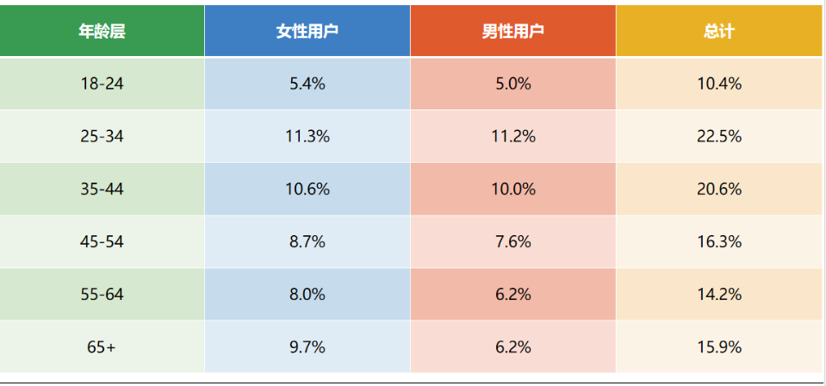
3.用户行为与偏好
- 使用时长：全球平均用户每天在Facebook上花费33分钟，美国用户平均每天花费约30.8分钟。
- 内容互动：每分钟有51万条评论、29.3万条状态更新、13.6万张照片上传和400万个点赞。
- 功能使用：超过一半的Facebook用户加入了五个或更多的群组；Facebook Marketplace每月有超过10亿访客；视频和Reels占Facebook总互动量的70%以上。

4.日常使用
- 与品牌互动：44%的用户每天至少与品牌内容互动一次。
- 使用时长：全球用户平均每天在Facebook上花费33分钟，英国用户达42分钟。
- 使用原因：93%的美国Facebook用户表示，使用该应用与朋友和家人保持联系，其次是娱乐（76％）和与有共同兴趣的人联系（74％）。
5.用户价值与商业价值
- 用户价值：在亚太地区，Facebook的每用户平均收入（ARPU）为5.52美元。
- 商业价值：2024年，Facebook的广告收入达到1645亿美元，比上一年增长了305亿美元。2025年1月，Facebook广告覆盖了全球22.8亿用户，这为广告商提供了巨大的市场潜力。
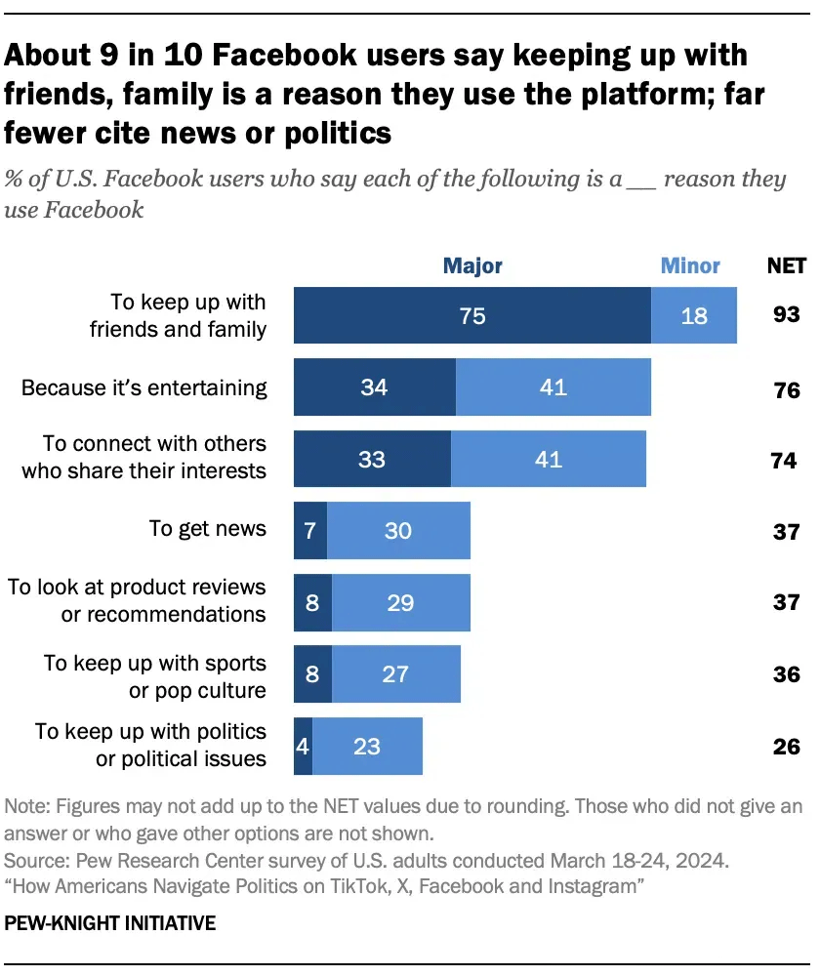
四、2025年Facebook内容趋势
接下来，我结合最新的调查数据，给大家总结了几个2025年的内容趋势：
1.视频内容持续火热
短视频成为Facebook上极具吸引力的内容形式。2024年，Meta数据显示Reels使平台上的停留时间增加了24%。品牌应制作时长在15至30秒之间的短视频，且在前3秒内抓住观众注意力，同时添加字幕，因为85%的Facebook用户在无声音的情况下观看视频。
2.群组与社区功能强化
Facebook群组成为品牌与用户深度互动的重要场所。群组中的帖子比公共页面上的帖子多产生25%的互动。品牌可以创建与自身业务相关的主题群组，鼓励成员参与讨论、投票等活动，并提供独家内容，如产品预览或折扣，以增强用户粘性。
3.AI助力个性化内容
AI工具能够实现高度个性化的内容推荐。预计到2025年，AI将影响90%的营销策略。品牌可以利用Facebook的AI驱动广告，根据用户的兴趣和行为定制内容，还可以通过AI聊天机器人处理客户咨询，提高客户满意度。
4.互动营销的兴起
Facebook Messenger成为品牌与用户直接互动的重要渠道。2023年，70%的客户表示他们更愿意通过Messenger与企业聊天，而不是通过电子邮件。品牌可以利用聊天机器人自动回复用户消息，解答常见问题，并在必要时由人工客服接手处理复杂问题。
五、Faceboo广告未来趋势
Facebook 的全球广告收入预计达到 1165.3 亿美元，位居数字广告收入排行榜第二。视频广告，尤其是竖屏视频广告，效果比其他形式的广告更好。另外，据eMarketer数据显示：视频广告的点击率（CTR）为 1.8%，高于图文广告的 0.9%。
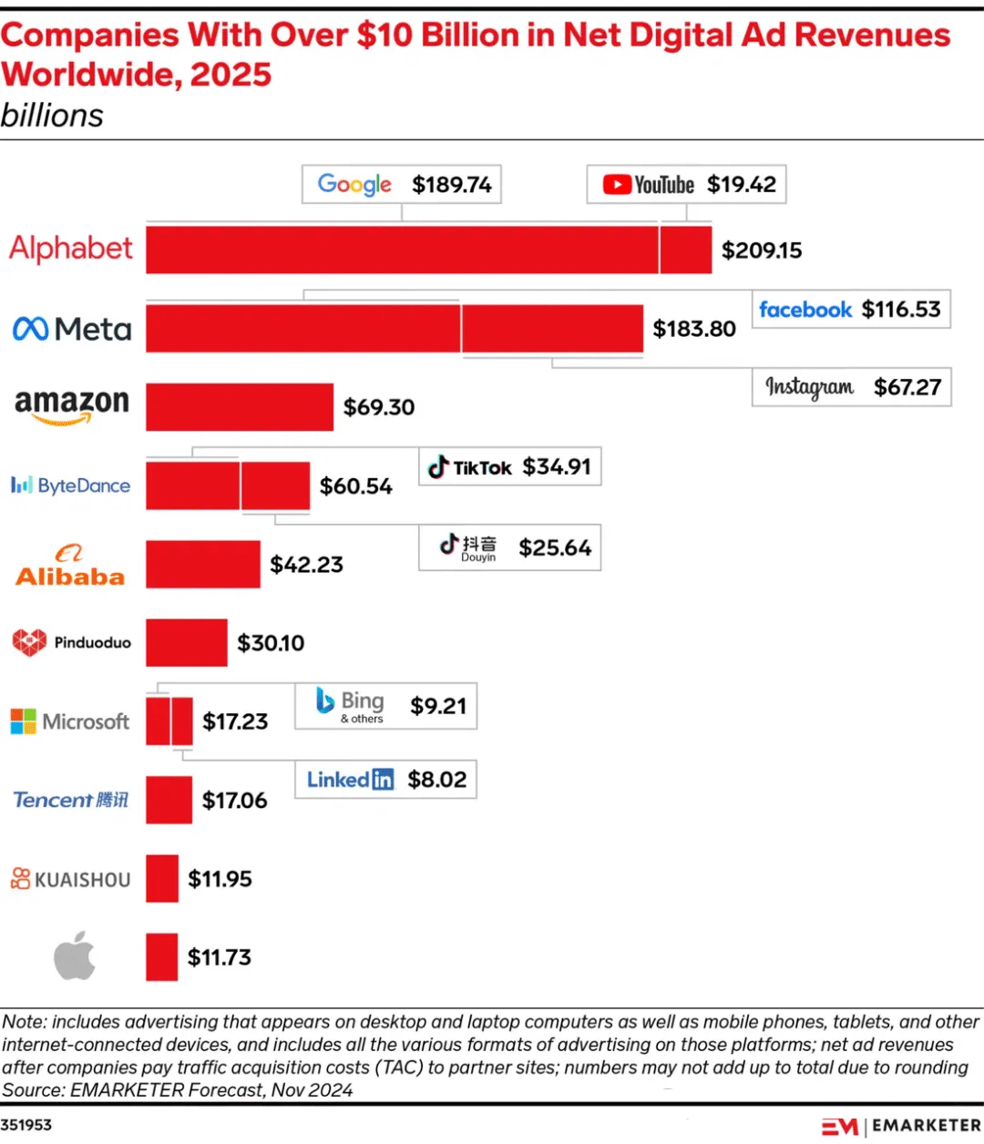
Facebook广告在触达和转化方面，有以下4个特点：
- 配音广告效果明显：在 Facebook 上，带有配音或画外音的竖屏视频广告，每花费一美元，转化率能高出 3%。如果你希望视频广告能够脱颖而出，加入配音或许是个不错的选择。
- 竞争加剧：随着竞争的加剧，中小企业纷纷涌入，导致单次点击成本（CPC）同比上涨了 15%。
- 高收入家庭用户特点：高收入家庭用户的广告点击率比其他用户低 22%，他们对广告的免疫力较强，因此需要通过内容营销来建立信任。
- 跨平台联动优势：77.6% 的 Facebook 用户同时使用 Instagram，62% 使用 WhatsApp。借助Meta的产品矩阵，可以实现跨渠道的曝光，进一步扩大广告的触达范围。
六、对营销人员有用的商业数据
最后，「分享一组对营销人员有用的商业数据」：
- 广告覆盖与点击率：Facebook广告的覆盖人数高达19.8亿，其广告平均点击率为1.4%。服装和鞋类广告的点击率位居榜首，达到了2.06%。营销人员可以依据这些数据，挑选出目标受众更感兴趣的广告形式和内容。
- 广告成本：每次点击成本和每次转化成本是衡量广告成本效益的关键指标。通过优化广告定位和创意，营销人员能够降低这些成本，进而提升广告的投资回报率（ROI）。
- 社交商务增长：37%的Facebook用户会在该平台上购物，Facebook Shops的人气也在不断攀升，购物者可以在应用内轻松浏览和购买产品。这为品牌带来了社交电商的新机遇，营销人员可以探索在Facebook上开展电商业务的新模式。
- 品牌故事影响力：品牌故事和内容营销在Facebook上很有效，营销人员可通过讲品牌故事吸引用户、促转化。据调查：超半数用户看品牌故事后会行动，58%的Facebook用户在Facebook Story里看到产品或服务，会去品牌官网深入了解。
- 跨平台协同：72%的Facebook用户同时还会使用YouTube、WhatsApp和Instagram等其他社交平台。营销人员可以考虑跨平台协同营销，整合不同平台的优势，从而扩大品牌影响力和用户覆盖面。
以上这些数据对于营销人员来说，绝对是“宝藏”级别的存在，可以帮助大家更精准地把握市场脉搏和用户需求，制定出更具针对性和实效性的营销策略。不过，要想真正将这些数据转化为营销成果，还需要专业的指导和操作。

